## ****Задача**** (№ 99599)

Из пункта A круговой трассы выехал велосипедист, а через 30 минут следом за ним отправился мотоциклист. Через10 минут после отправления он догнал велосипедиста в первый раз, а еще через 30 минут после этого догнал его во второй раз. Найдите скорость мотоциклиста, если длина трассы равна 30 км. Ответ дайте в км/ч.

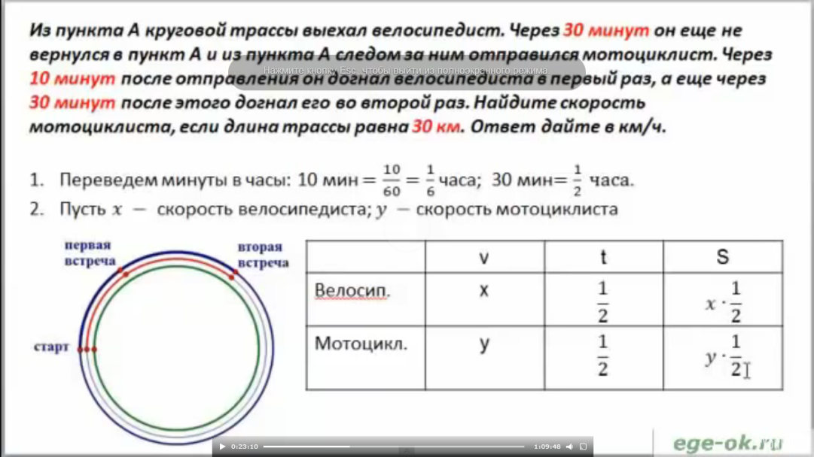Во-первых, переведем минуты в часы, поскольку скорость надо найти в км/ч. Скорости участников обозначим за **x** и **y**. В первый раз мотоциклист обогнал велосипедиста через 10 минут, то есть через часа после старта. До этого момента велосипедист был в пути 40 минут, то есть часа.

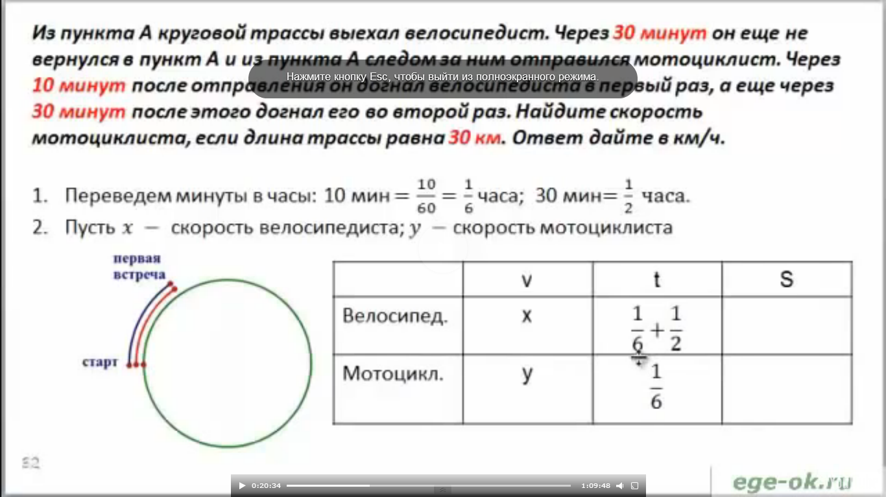Запишем эти данные в таблицу:

|  |  |  |  |
| --- | --- | --- | --- |
|  | S (км) | V (км/час) | t (час) |
| велосипедист |  | *x* |  |
| мотоциклист |  | y |  |

Оба проехали одинаковые расстояния, то есть 

Затем мотоциклист второй раз обогнал велосипедиста. Произошло это через 30 минут, то есть через часа после первого обгона.

|  |  |  |  |
| --- | --- | --- | --- |
|  | S (км) | V (км/час) | t (час) |
| велосипедист |  | *x* |  |
| мотоциклист |  | y |  |

Получаем вторую таблицу:

А какие же расстояния они проехали? Мотоциклист обогнал велосипедиста. Значит, он проехал на один круг больше. Это и есть секрет данной задачи. Один круг — это длина трассы, она равна 30 км. Получим второе уравнение:



Решим получившуюся систему: получим, что x=20, y=80

В ответ запишем скорость мотоциклиста.

**Ответ: 80.**

## ****Задача**** (№ 99599)

Из пункта A круговой трассы выехал велосипедист, а через 30 минут следом за ним отправился мотоциклист. Через10 минут после отправления он догнал велосипедиста в первый раз, а еще через 30 минут после этого догнал его во второй раз. Найдите скорость мотоциклиста, если длина трассы равна 30 км. Ответ дайте в км/ч.

Во-первых, переведем минуты в часы, поскольку скорость надо найти в км/ч. Скорости участников обозначим за **x** и **y**. В первый раз мотоциклист обогнал велосипедиста через 10 минут, то есть через ______ часа после старта. До этого момента велосипедист был в пути 40 минут, то есть______ часа (10 минут один и еще 30 минут вместе с мотоциклистом)..

Запишем эти данные в таблицу:

|  |  |  |  |
| --- | --- | --- | --- |
|  | S (км) | V (км/час) | t (час) |
| велосипедист |  | *x* |  |
| мотоциклист |  | y |  |

Оба проехали одинаковые расстояния, то есть получим первое уравнение ______________

Затем мотоциклист второй раз обогнал велосипедиста. Произошло это через 30 минут, то есть через ____ часа после первого обгона.

|  |  |  |  |
| --- | --- | --- | --- |
|  | S (км) | V (км/час) | t (час) |
| велосипедист |  | *x* |  |
| мотоциклист |  | y |  |

Получаем вторую таблицу:

А какие же расстояния они проехали? Мотоциклист обогнал велосипедиста. Значит, он проехал на один круг больше. Один круг — это длина трассы, она равна 30 км. Получим второе уравнение: __________________